淄博市张店区交通运输局
2021年政府信息公开工作年度报告

根据《中华人民共和国政府信息公开条例》有关规定要求，结合工作实际，编制本报告。全文包括总体情况、主动公开政府信息情况、收到和处理政府信息公开申请情况、因政府信息公开工作被申请行政复议和提起行政诉讼情况、政府信息公开工作存在的主要问题及改进情况、其他需要报告的事项等六个部分。本报告所列数据的统计时限自2021年1月1日起至2021年12月31日止。本报告电子版可在淄博市张店区人民政府门户网站（www.zhangdian.gov.cn）查阅或下载。如对报告内容有疑问，请与淄博市张店区交通运输局办公室联系（地址：山东省淄博市张店区新村西路19号;邮编:255000;联系电话:0533-2175561）。
一、总体情况
2021年，淄博市张店区交通运输局坚持以习近平新时代中国特色社会主义思想为指导，全面贯彻党的十九大精神，深入贯彻落实张店区政府信息工作的有关文件精神，依法、及时、准确、有序地开展政府信息公开工作。
（一）主动公开情况。2021年1月1日至2021年12月31日，淄博市张店区交通运输局公开政务信息103次（条）。其中政策文件11条、规划计划3条、会议公开10条、建议提案3条、财政信息3条、行政处罚公示31条、重点领域信息公开1条、政策解读8条、互动交流1条、人事信息2条、业务动态26条、政务公开保障机制4条。
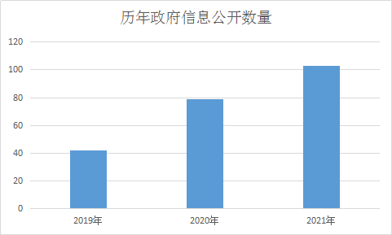
（二）依申请公开情况。2021年度无依申请公开的信息。

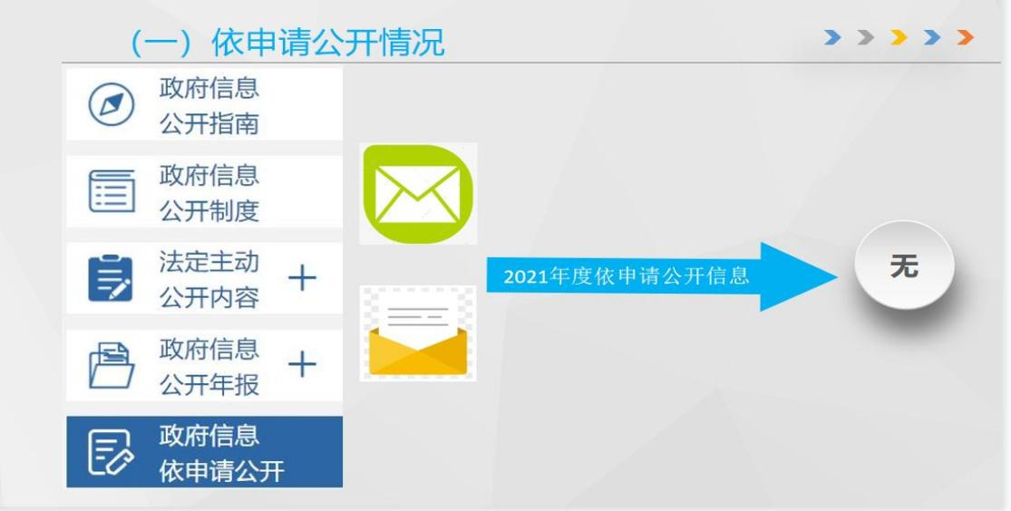
（三）政府信息管理情况。2021年以来，为全面提升政务公开质量和实效，推动区交通运输局政务公开不断向纵深发展，积极落实《中华人民共和国政府信息公开条例》对于建立公正透明的行政管理体制，保障公民、法人和其他组织的知情权利的要求，采取多种措施加强政府信息公开管理，助力政务公开工作全面提升。

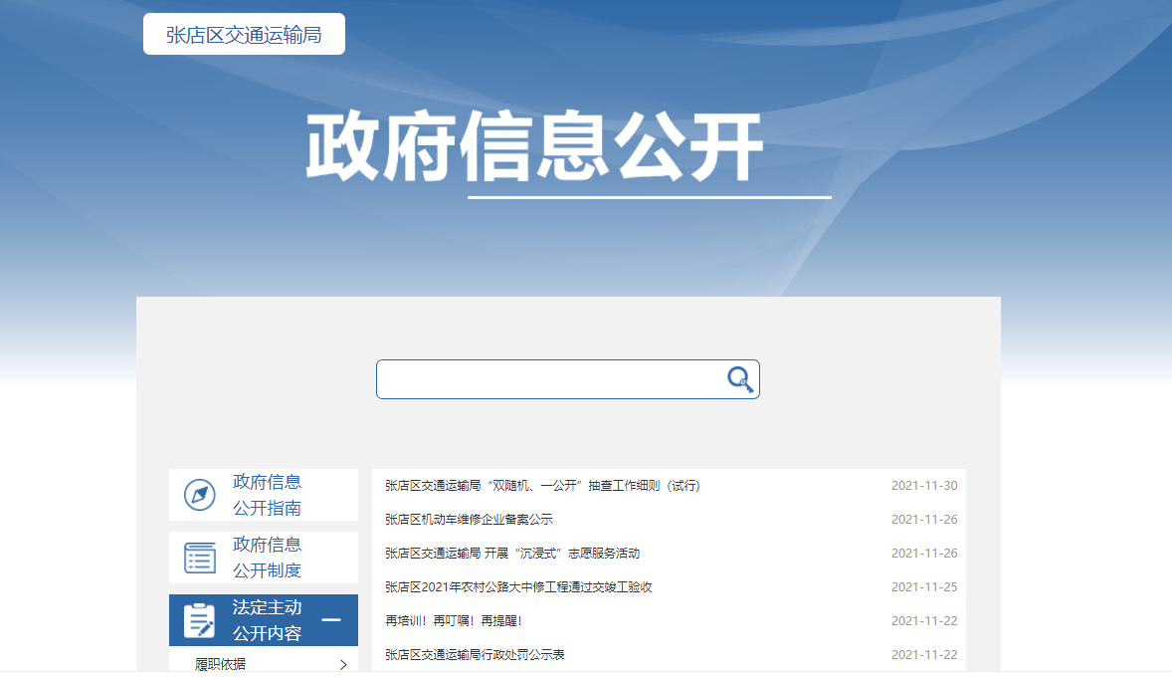
一是建立健全制度机制。重新梳理工作信息范围，对适用工作做出明确分工，及时更新区交通运输局政务公开领导小组人员名单，并对相关管理办法进行修订，对公开范围、主动公开、依申请公开、政府信息管理、监督保障作出全面规定，确保政府信息公开工作有章可循。
二是及时上传相关政府公开信息。充分利用融公开平台，及时准确发布相关政务信息。同时按照要求，增设执法主体、执法职责、权限、执法依据、执法程序等专栏，集中公开行政执法领域专项信息。
三是稳妥有序推进主动公开。通过政务公开平台，主动公开行政规范性文件12件，包括四好农村路建设情况、工作目标、未来五年工作规划情况等。
四是依法依规做好依申请公开。通过建立政府信息公开申请登记、审核、办理、答复、归档等工作制度，完善工作规范，形成局办公室受理、业务科室办理、局办公室统一回复的工作机制。

二、主动公开政府信息情况统计表
第二十条第（一）项
信息内容 | 本年制发件数 |  | 本年废止件数 | 现行有效件数
规章 | 0 |  | 0 | 0
规范性文件 | 0 |  | 0 | 0
第二十条第（五）项
信息内容 | 本年处理决定数量
行政许可 | 0
第二十条第（六）项
信息内容 |  | 本年处理决定数量
行政处罚 |  | 588
行政强制 |  | 2
第二十条第（八）项
信息内容 |  | 本年收费金额（单位：万元）
行政事业性收费 |  | 0
三、收到和处理政府信息公开申请情况统计表
（本列数据的勾稽关系为：第一项加第二项之和，  等于第三项加第四项之和） |  |  | 申请人情况
 |  |  | 自然人 | 法人或其他组织 |  |  |  |  | 总计
 |  |  | 自然人 | 商业企业 | 科研机构 | 社会公益组织 | 法律服务机构 | 其他 | 总计
一、本年新收政府信息公开申请数量 |  |  | 0 | 0 | 0 | 0 | 0 | 0 | 0
二、上年结转政府信息公开申请数量 |  |  | 0 | 0 | 0 | 0 | 0 | 0 | 0
本  年  度  办  理  结  果 | （一）予以公开 |  | 0 | 0 | 0 | 0 | 0 | 0 | 0
本  年  度  办  理  结  果 | （二）部分公开（区分处理的，只计这一情形，不计其他情形） |  | 0 | 0 | 0 | 0 | 0 | 0 | 0
本  年  度  办  理  结  果 | （三）不予公开 | 1.属于国家秘密 | 0 | 0 | 0 | 0 | 0 | 0 | 0
本  年  度  办  理  结  果 | （三）不予公开 | 2.其他法律行政法规禁止公开 | 0 | 0 | 0 | 0 | 0 | 0 | 0
本  年  度  办  理  结  果 | （三）不予公开 | 3.危及“三安全一稳定” | 0 | 0 | 0 | 0 | 0 | 0 | 0
本  年  度  办  理  结  果 | （三）不予公开 | 4.保护第三方合法权益 | 0 | 0 | 0 | 0 | 0 | 0 | 0
本  年  度  办  理  结  果 | （三）不予公开 | 5.属于三类内部事务信息 | 0 | 0 | 0 | 0 | 0 | 0 | 0
本  年  度  办  理  结  果 | （三）不予公开 | 6.属于四类过程性信息 | 0 | 0 | 0 | 0 | 0 | 0 | 0
本  年  度  办  理  结  果 | （三）不予公开 | 7.属于行政执法案卷 | 0 | 0 | 0 | 0 | 0 | 0 | 0
本  年  度  办  理  结  果 | （三）不予公开 | 8.属于行政查询事项 | 0 | 0 | 0 | 0 | 0 | 0 | 0
本  年  度  办  理  结  果 | （四）无法提供 | 1.本机关不掌握相关政府信息 | 0 | 0 | 0 | 0 | 0 | 0 | 0
本  年  度  办  理  结  果 | （四）无法提供 | 2.没有现成信息需要另行制作 | 0 | 0 | 0 | 0 | 0 | 0 | 0
本  年  度  办  理  结  果 | （四）无法提供 | 3.补正后申请内容仍不明确 | 0 | 0 | 0 | 0 | 0 | 0 | 0
本  年  度  办  理  结  果 | （五）不予处理 | 1.信访举报投诉类申请 | 0 | 0 | 0 | 0 | 0 | 0 | 0
本  年  度  办  理  结  果 | （五）不予处理 | 2.重复申请 | 0 | 0 | 0 | 0 | 0 | 0 | 0
本  年  度  办  理  结  果 | （五）不予处理 | 3.要求提供公开出版物 | 0 | 0 | 0 | 0 | 0 | 0 | 0
本  年  度  办  理  结  果 | （五）不予处理 | 4.无正当理由大量反复申请 | 0 | 0 | 0 | 0 | 0 | 0 | 0
本  年  度  办  理  结  果 | （五）不予处理 | 5.要求行政机关确认或重新出具已获取信息 | 0 | 0 | 0 | 0 | 0 | 0 | 0
 | （六）其他处理 | 1.申请人无正当理由逾期不补正、行政机关不再处理其政府信息公开申请 | 0 | 0 | 0 | 0 | 0 | 0 | 0
 |  | 2.申请人逾期未按收费通知要求缴纳费用、行政机关不再处理其政府信息公开申请 | 0 | 0 | 0 | 0 | 0 | 0 | 0
 |  | 3.其他 | 0 | 0 | 0 | 0 | 0 | 0 | 0
 | （七）总计 |  | 0 | 0 | 0 | 0 | 0 | 0 | 0
四、结转下年度继续办理 |  |  | 0 | 0 | 0 | 0 | 0 | 0 | 0

- 因政府信息公开工作被申请行政复议、提起行政诉讼情况统计表
行政复议 |  |  |  |  | 行政诉讼
结果  维持 | 结果纠正 | 其他结果 | 尚未  审结 | 总  计 | 未经复议直接起诉 |  |  |  |  | 复议后起诉
 |  |  |  |  | 结果维持 | 结果纠正 | 其他  结果 | 尚未  审结 | 总计 | 结果维持 | 结果  纠正 | 其他  结果 | 尚未审结 | 总计
0 | 0 | 0 | 0 | 0 | 0 | 0 | 0 | 0 | 0 | 0 | 0 | 0 | 0 | 0
- 存在的主要问题及改进情况
2021年在各级领导关怀下，淄博市张店区交通运输局政府信息公开工作在加强信息公布、强化平台建设、增强信息公开力度等方面都取得了新进展，但也存在政府信息公开内容有待充实完善，部分信息发布更新不够及时的情况。2022年将重点做好以下几个方面工作：
一是进一步完善公开内容。加强所属科室间协作交流，主动及时向社会公开可以公开的信息，以确保政府信息公开的完整性、全面性和时效性。
二是进一步健全体制机制。建立健全政府信息公开工作长效机制，定期研究和解决政府信息公开工作中的问题，通过规范和完善相关制度，打牢政府信息公开工作基础。
三是进一步加强公开力度。拓宽公开渠道，及时更新、维护公开信息，把人民群众普遍关心、涉及人民群众切身利益的问题作为工作重点，依法及时地公开，提高政府信息公开的针对性、服务性和有效性。
四是进一步完善政府信息公开制度，统筹谋划推进主动公开工作，编制并及时发布政府信息公开信息。
- 其他需要报告的事项
人大代表建议和政协委员提案办理及吸收采纳情况。
2021年，张店区交通运输局共收到人大代表建议1条，其中，区级人大代表建议1条。办理结果为：列入计划拟解决1件。2021年，张店区交通运输局共收到政协提案2条，其中，区级政协提案2条。办理结果为：列入计划拟解决1件，留作参考1件。

